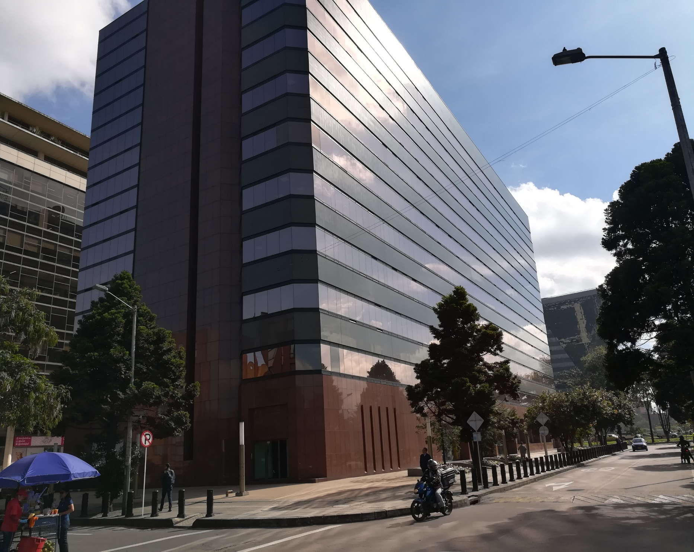

Diciembre de 2021

1

Plan Anual de Vacantes

2022

Superintendencia del Subsidio Familiar

Edificio World Business Port

Carrera 69 # 25 B - 44 Pisos 3, 4 y 7

Teléfonos: 3487777 - PBX: 3487800

**www.ssf.gov.co - e-mail:** [**ssf@ssf.gov.co**](mailto:ssf@ssf.gov.co)

Bogotá D.C, Colombia

Elaborado por: Secretaría General - Grupo de Talento Humano

**Julián Molina Gómez**

Superintendente del Subsidio Familiar

**Asesores:**

Ángela María González Arboleda

Lina Margarita Ballestas Chiriví

Javier Eduardo Rocha Amarís

William Alberto Acosta Romero

Felipe Andrés Hernández Ruiz

**Fernán Alberto Ulate Montoya**

Superintendente Delegado para la Gestión

**Oscar Efraín Velásquez Salcedo**

Superintendente Delegado para Estudios Especiales y la Evaluación de Proyectos

**Carlos Andrés Esquiaqui Rangel** Superintendente Delegado para la Responsabilidad Administrativa y las Medidas Especiales

**Magda Ruby Reyes Puerto**

Directora para la Gestión de las Cajas de Compensación Familiar

**Pedro Acosta Lemus**

Director para la Gestión Financiera y Contable

**Adriana Cristina Romero Beltrán**

Secretaria General

**Lida Regina Bula Narváez**

Coordinadora Grupo de Gestión del Talento Humano

**Osvaldo Emilio Marín Mora**

Jefe Oficina Asesora Planeación

**Raúl Fernando Núñez Marín**

Jefe Oficina Asesora Jurídica

**José William Casallas Fandiño**

Jefe Oficina de Control Interno

**Claudia Inés Ibáñez Nocete**

Jefe Oficina de Protección al Usuario

**Heriberto Quiñonez Sandoval**

Jefe Oficina de Tecnologías de la Información y las Comunicaciones

**CONTENIDO**

INTRODUCCIÓN 2

OBJETIVO 3

Objetivo Especifico…………………………………………………………………………………..…………….5

ANÁLISIS DE LA PLANTA ACTUAL DE LA ENTIDAD 3

DEFINICIÓN DE ESTRATEGIAS DE COBERTURA 6

*Estrategias Internas* 6

*Estrategias Externas* 6

CRONOGRAMA GENERAL 6

PLAN ANUAL DE VACANTES 2022 - SSF

# 

# INTRODUCCIÓN

En cumplimiento de la Ley No. 909 de 2004 y el Decreto No. 612 de 2018 se presenta el Plan Anual de Vacantes de la Superintendencia del Subsidio Familiar (SSF), de acuerdo con los lineamientos emitidos por el Departamento Administrativo de la Función Pública (DAFP). El plan es un instrumento que tiene como propósito la administración y actualización de la información de los cargos vacantes, para que las entidades públicas programen la provisión de los empleos a proveer en los tiempos establecidos, con el fin de vincular al mejor talento humano a través de procesos de selección de transparentes.

De conformidad con el Plan Anual de Vacantes, de los lineamientos establecidos en el Modelo Integrado de Planeación y Gestión (MIPG), y considerando que la gestión del talento humano en las organizaciones es dinámica, la información de las vacancias se actualizará en la medida en que se cubran las mismas o se generen nuevas. El plan también busca establecer cuáles son las necesidades de planta de personal para el cabal cumplimiento de las funciones de la entidad, con el propósito de brindar el personal idóneo, que aporte las competencias, conocimientos y valores institucionales de la Superintendencia del Subsidio Familiar.

Los empleos públicos pueden ser provistos mediante concurso de méritos, encargo, nombramiento provisional y ordinario. Los términos de estos varían dependiendo de la naturaleza del empleo, dependiendo si son nombramientos de carrera administrativa, en provisionalidad o de libre nombramiento y remoción. Para este documento se tiene como referencia la información consolidada a 31 de diciembre de 2021 y la Evaluación e Informe de Vinculación del Grupo de Gestión del Talento Humano.

# OBJETIVO

Administrar y actualizar la información sobre los empleos vacantes de la Entidad, con el propósito de planificar la provisión de los cargos durante la vigencia fiscal del año 2022.

OBJETIVO ESPECÍFICO

Proveer los empleos vacantes, respetando el derecho preferencial de los funcionarios de carrera administrativa y adelantar las gestiones necesarias para el nombramiento provisional y ordinario de los aspirantes que cumplan con los requisitos establecidos en el Manual Específico de Funciones y de Competencias Laborales de la Superintendencia del Subsidio Familiar, de que trata la Resolución No. 242 de 2021.

# ANÁLISIS DE LA PLANTA ACTUAL DE LA ENTIDAD

La planta de personal de la SSF, luego de la implementación del proceso de reestructuración, en cumplimiento del Decreto No. 2000 de 2013 y la Resolución No. 775 de 2014, está conformada por ciento cuarenta y nueve (149) empleos aprobados y distribuidos de la siguiente manera:

**PLANTA DE PERSONAL SUPERINTENDENCIA DEL SUBSIDIO FAMILIAR**

|  |  |  |  |
| --- | --- | --- | --- |
| Denominación | Código | Grado | Cantidad de Cargos |
| Superintendente | 0030 | 25 | 1 |
| Superintendente Delegado | 0110 | 22 | 3 |
| Secretario General de Superintendencia | 0037 | 22 | 1 |
| Director de Superintendencia | 0105 | 19 | 2 |
| Jefe de Oficina | 0137 | 19 | 3 |
| Jefe de Oficina Asesora de Planeación | 1045 | 13 | 1 |
| Jefe de Oficina Asesora Jurídica | 1045 | 13 | 1 |
| Asesor | 1020 | 10 | 1 |
| Asesor | 1020 | 12 | 4 |
| Profesional Especializado | 2028 | 21 | 53 |
| Profesional Especializado | 2028 | 19 | 3 |
| Profesional Especializado | 2028 | 17 | 17 |
| Profesional Especializado | 2028 | 15 | 5 |
| Profesional Especializado | 2028 | 13 | 10 |
| Profesional Universitario | 2044 | 10 | 9 |
| Profesional Universitario | 2044 | 7 | 1 |
| Técnico Administrativo | 3124 | 17 | 7 |
| Técnico Administrativo | 3124 | 15 | 2 |
| Técnico Administrativo | 3124 | 12 | 4 |
| Secretario Ejecutivo | 4210 | 22 | 2 |
| Secretario Ejecutivo | 4210 | 19 | 6 |
| Auxiliar Administrativo | 4044 | 18 | 2 |
| Auxiliar Administrativo | 4044 | 17 | 4 |
| Conductor Mecánico | 4103 | 17 | 5 |
| Auxiliar de Servicios Generales | 4064 | 15 | 2 |
| Total General | | | **149** |

Fuente: Grupo de Gestión del Talento Humano

A 31 de diciembre de 2021 la planta de personal de la Superintendencia del Subsidio Familiar tiene 148 empleos provistos, con los siguientes tipos de vinculación:

|  |  |  |  |  |  |  |
| --- | --- | --- | --- | --- | --- | --- |
| TITULARES DE CARRERA | EN ENCARGO CON FUNCIONARIOS TITULARES DE CARRERA ADMINISTRATIVA | LNR | EN PROVISIONALIDAD | EMPLEOS SIN PROVEER | TOTAL EMPLEOS PROVISTOS | TOTAL EMPLEOS DE PLANTA DE PERSONAL SSF |
| 13 | 27 | 24 | 84 | 1 | 148 | 149 |

Fuente: Grupo de Gestión del Talento Humano

En cuanto a la distribución de encargos por nivel jerárquico, a 31 de diciembre de 2021 se encuentra así:

|  |  |  |
| --- | --- | --- |
| NIVEL TÉCNICO | NIVEL PROFESIONAL | TOTAL EMPLEOS EN ENCARGO |
| 7 | 20 | 27 |

Fuente: Grupo de Gestión del Talento Humano

La distribución de empleos en provisionalidad por nivel jerárquico, a 31 de diciembre de 2021 se encuentra así:

|  |  |  |  |
| --- | --- | --- | --- |
| NIVEL ASISTENCIAL | NIVEL TÉCNICO | NIVEL PROFESIONAL | TOTAL EMPLEOS EN PROVISIONALIDAD |
| 16 | 6 | 62 | 84 |

Fuente: Grupo de Gestión del Talento Humano

DIAGNÓSTICO DE NECESIDADES DE PERSONAL

|  |  |  |  |  |  |
| --- | --- | --- | --- | --- | --- |
| **A 31 DE DICIEMBRE DE 2019** | | **A 31 DE DICIEMBRE DE 2020** | | **A 31 DE DICIEMBRE DE 2021** | |
| Funcionarios | Ocupación | Funcionarios | Ocupación | Funcionarios | Ocupación |
| 146 | 97.99% | 145 | 97.31% | 148 | 99.33% |

Fuente: Grupo de Gestión del Talento Humano

A 31 de diciembre de 2021 la ocupación de la Planta Global de Personal es del 99.33%, correspondiente a ciento cuarenta y ocho (148) cargos ocupados. Teniendo en cuenta que en el Plan Anual de Vacantes de la SSF, se consideran las vacantes definitivas sin proveer, del total de la planta de personal se tiene una (1) vacante, correspondiente al 0.67%.

**VACANTES DEFINITIVAS DE LA SUPERINTENDENCIA DEL SUBSIDIO FAMILIAR** **A 31 DE DICIEMBRE DE 2020**

Las vacantes definitivas a proveer en la SSF son:

|  |  |  |  |  |  |  |
| --- | --- | --- | --- | --- | --- | --- |
| No. | Denominación Actual | Código | Grado | Área Actual  (Grupo Interno de Trabajo) | Nivel | Tipo Vacancia |
| 1 | Profesional Universitario | 2044 | 10 | Oficina Asesora de Planeación | Profesional | Temporal |

Fuente: Grupo de Gestión del Talento Humano

# DEFINICIÓN DE ESTRATEGIAS DE COBERTURA

## *Estrategias Internas*

En caso de presentarse nuevas vacantes, se garantiza el derecho preferencial de los funcionarios de Carrera Administrativa que cumplan con los requisitos para ser encargados, de conformidad con lo establecido en la Ley No. 909 de 2004 y el Decreto No. 775 de 2005 y en cumplimiento del criterio unificado para la provisión de empleos públicos mediante encargo, del 13 de agosto de 2019 y 1 de octubre de 2019 de la Comisión Nacional del Servicio Civil. En el caso que no existan funcionarios inscritos en carrera administrativa que cumplan requisitos para ser encargados, se vinculará mediante nombramiento provisional.

## *Estrategias Externas*

Teniendo en cuenta que las listas de elegibles del Concurso de méritos No. 332 de 2015, ya no están vigentes, si se presenta alguna vacante será provista de acuerdo con el procedimiento “*Vinculación, Inducción y Desvinculación de Personal*” vigente.

En caso de recibir lineamientos del Ministerio de Trabajo en lo referente a la posibilidad de dar inicio a algún proceso de concurso de méritos en la Superintendencia del Subsidio Familiar con la Comisión Nacional del Servicio Civil, se adelantarán las gestiones requeridas y se solicitará la asignación presupuestal para su desarrollo.

# CRONOGRAMA GENERAL

|  |  |
| --- | --- |
| DESCRIPCIÓN | PROGRAMACIÓN |
| Adelantar gestiones necesarias para la provisión de empleos vacantes | 2022 |
| Realizar nombramientos de los empleos vacantes. | 2022 |
| Análisis de lineamientos del Ministerio de Trabajo y de la Comisión Nacional del Servicio Civil referente al inicio de concurso de méritos para provisión de cargos | 2022 |

Elaboró: Isabella Andrea Hernández A. – Contratista GGTH

Revisó: Fernando Villalobos G. Profesional Especializado GGTH

Lida Regina Bula N. Coordinadora GGTH